**数学教研组五认真检查反馈**

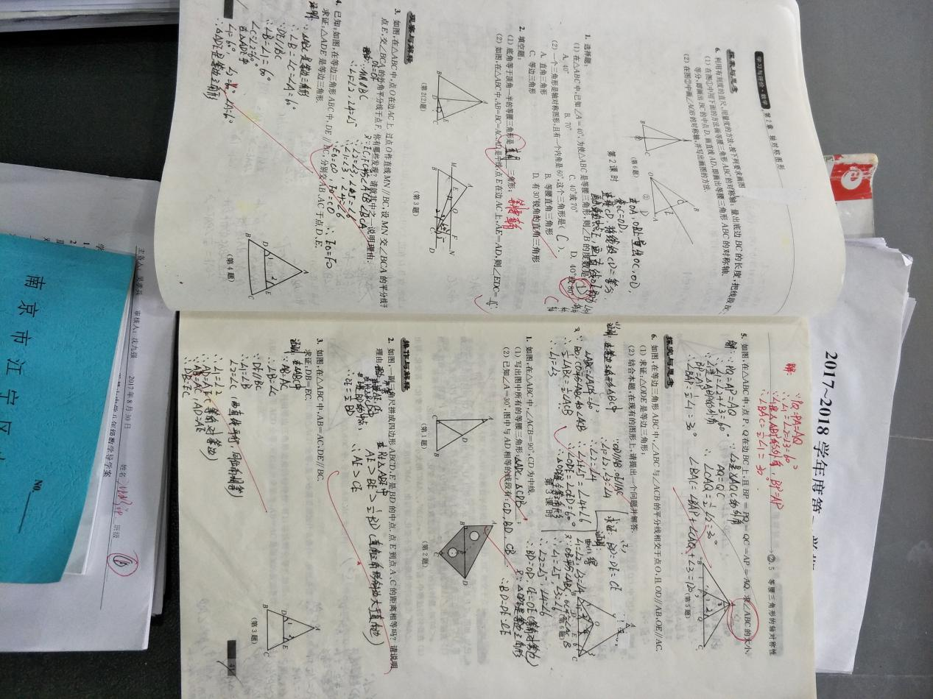

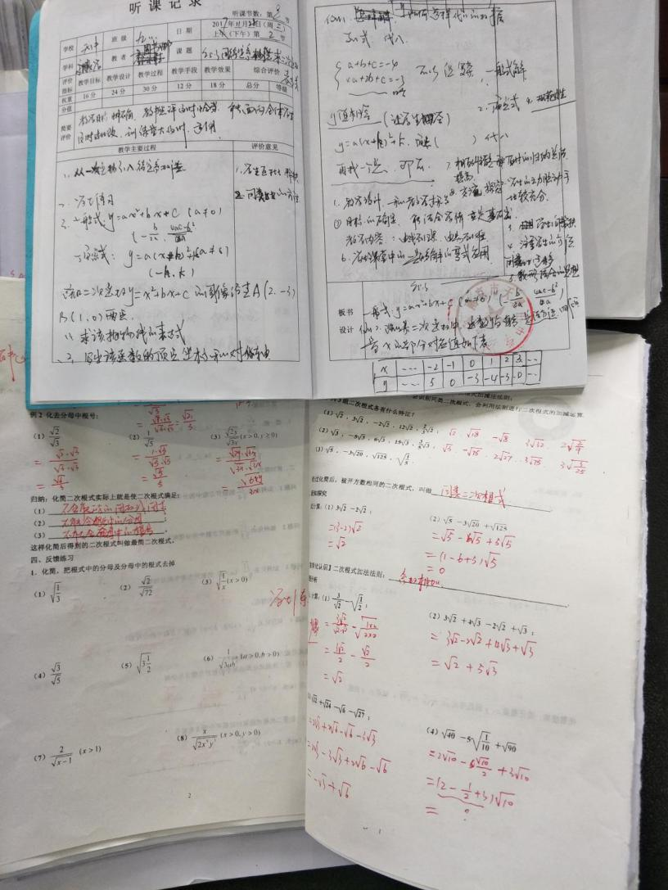12月5日，学校校长室联合教务处对学校数学教研组的教师教学五认真进行了检查。其结果是良莠不齐。七年级教师的五认真做的比较差。特别是一些老教师，导学案中缺少相应的复备和教后反思。八年级整体情况较好，教师的复备认真，细致。九年级的作业批改很认真。学生的订正情况也很好。会后教务处及时召集了七年级的数学备课组教师，进行检查意见反馈，提出要求他们抓紧时间，赶紧整改。并再次送至教务处检查。